

**Мемлекеттік қызмет көрсету регламенттерін бекіту туралы**

***Күшін жойған***

Алматы облысы әкімдігінің 2014 жылғы 21 қарашадағы № 410 қаулысы. Алматы облысының Әділет департаментінде 2014 жылы 25 желтоқсанда № 2966 болып тіркелді. Күші жойылды - Алматы облысы әкімдігінің 2015 жылғы 22 қыркүйектегі № 421 қаулысымен

      Ескерту. Күші жойылды - Алматы облысы әкімдігінің 22.09.2015 № 421 қаулысымен (алғашқы ресми жарияланған күнінен кейін күнтізбелік он күн өткен соң қолданысқа енгізіледі).  
      РҚАО ескертпесі.  
      Құжаттың мәтінінде түпнұсқасының пунктуациясы мен орфографиясы сақталған.  
      "Мемлекеттік көрсетілетін қызметтер туралы" 2013 жылғы 15 сәуірдегі Қазақстан Республикасы Заңының 16-бабына және "Қазақстан Республикасы Қоршаған орта және су ресурстары министрлігі көрсететін мемлекеттік қызметтер стандарттарын бекіту, Қазақстан Республикасы Үкіметінің кейбір шешімдеріне өзгерістер мен толықтырулар енгізу және Қазақстан Республикасы Үкiметiнiң кейбiр шешiмдерiнiң күшi жойылды деп тану туралы" Қазақстан Республикасы Үкіметінің 2014 жылғы 26 маусымдағы № 702 қаулысына сәйкес Алматы облысының әкімдігі **ҚАУЛЫ ЕТЕДІ:**  
      1. Қоса беріліп отырған:  
      1) "ІІ, ІІІ және IV санат объектілер үшін қоршаған ортаға эмиссияға рұқсаттар беру" мемлекеттік көрсетілетін қызмет регламенті;  
      2) "II, III және IV санаттағы объектілерге мемлекеттік экологиялық сараптама қорытындысын беру" мемлекеттік көрсетілетін қызмет регламенті;  
      3) "Облыстың жергілікті атқарушы органдарының жануарлар дүниесін пайдаланушыларға аңшылық алқаптар мен балық шаруашылығы су айдындарын және (немесе) учаскелерін бекітіп беру мен аңшылық және балық шаруашылықтарының қажеттіліктері үшін сервитуттарды белгілеу жөнінде шешімдер қабылдауы" мемлекеттік көрсетілетін қызмет регламенті бекітілсін.  
      2. Мыналардың күшi жойылды деп танылсын:  
      1) "Қоршаған ортаны қорғау саласындағы мемлекеттік қызмет регламенттерін бекіту туралы" Алматы облысы әкімдігінің 2012 жылғы 11 қазандағы № 304 қаулысы (Алматы облысының Әділет департаментімен 2012 жылы 12 қарашада № 2168 тіркелген, 2012 жылы 27 қарашада № 134 "Жетісу" мен "Огни Алатау" газеттерінде жарияланған);  
      2) "Облыстың жергiлiктi атқарушы органдарының жануарлар дүниесiн пайдаланушыларға аңшылық алқаптар мен балық шаруашылығы су айдындарын және (немесе) учаскелерiн бекiтiп беру мен аңшылық және балық шаруашылықтарының қажеттiлiктерi үшiн сервитуттарды белгiлеу жөнiнде шешiмдер қабылдауы" мемлекеттік қызмет регламентін бекіту туралы" Алматы облысы әкімдігінің 2012 жылғы 22 қарашадағы № 366 қаулысы (Алматы облысының Әділет департаментімен 2012 жылы 10 желтоқсанда № 2211 тіркелген, 2012 жылы 22 желтоқсанда № 143 "Жетісу" мен "Огни Алатау" газеттерінде жарияланған).  
      3) "Облыстың жергiлiктi атқарушы органдарының жануарлар дүниесiн пайдаланушыларға аңшылық алқаптар мен балық шаруашылығы су айдындарын және (немесе) учаскелерiн бекiтiп беру мен аңшылық және балық шаруашылықтарының қажеттiлiктерi үшiн сервитуттарды белгiлеу жөнiнде шешiмдер қабылдауы" мемлекеттік қызмет регламентін бекіту туралы" облыс әкімдігінің 2012 жылғы 22 қарашадағы № 366 қаулысына өзгерістер енгізу туралы" Алматы облысы әкімдігінің 2014 жылғы 13 ақпандағы № 19 қаулысы (Алматы облысының Әділет департаментімен 2014 жылы 13 наурызда № 2611 тіркелген, 2014 жылы 27 наурызда № 34 "Жетісу" мен "Огни Алатау" газеттерінде жарияланған).  
      3. Осы қаулының орындалуын бақылау облыс әкімінің орынбасары Тынышбай Досымбекұлы Досымбековке жүктелсін.  
      4. Осы қаулы әділет органдарында мемлекеттік тіркелген күннен бастап күшіне енеді және алғашкы ресми жарияланған күнінен кейін күнтізбелік он күн өткен соң қолданысқа енгізіледі.

|  |  |
| --- | --- |
| *Алматы облысының әкімі* | *А. Баталов* |

|  |  |
| --- | --- |
|  | Алматы облысы әкімдігінің 2014 жылғы 21 қарашадағы № 410 қаулысымен бекітілген |

**"ІІ, ІІІ және IV санат объектілер үшін қоршаған ортаға**  
**эмиссияға рұқсаттар беру" мемлекеттік көрсетілетін қызмет**  
**регламенті**  
**1. Жалпы ережелер**

      1. "ІІ, ІІІ және IV санат объектілер үшін қоршаған ортаға эмиссияға рұқсаттар беру" мемлекеттік көрсетілетін қызмет (бұдан әрі – мемлекеттік көрсетілетін қызмет) жеке және заңды тұлғаларға (бұдан әрі – көрсетілетін қызметті алушы) "Алматы облысының табиғи ресурстар және табиғатты пайдалануды реттеу басқармасы" мемлекеттік мекемесімен (бұдан әрі – көрсетілетін қызметті беруші) тегін көрсетіледі.  
      Мемлекеттік көрсетілетін қызмет Қазақстан Республикасы Үкіметінің 2014 жылғы 26 маусымдағы № 702 қаулысымен бекітілген "ІІ, ІІІ және IV санат объектілер үшін қоршаған ортаға эмиссияға рұқсаттар беру" мемлекеттік көрсетілетін қызмет стандарты негізінде (бұдан әрі – Стандарт) ұсынылады.  
      2..Мемлекеттік қызмет көрсету нысаны: электрондық (ішінара автоматтандырылған) және (немесе) қағаз түрінде.  
      3..Мемлекеттік қызмет көрсету нәтижесі – уәкілетті лауазымды адамның электрондық цифрлық қолтаңбасымен (бұдан әрі – ЭЦҚ) куәландырылған электрондық құжат нысанында II, III және IV санаттағы объектілер үшін қоршаған ортаға эмиссияға рұқсат, рұқсатты қайта ресімдеу (бұдан әрі – рұқсат) не Стандарттың 10-тармағында көзделген жағдайларда және негіздер бойынша көрсетілетін қызметті берушінің өтінішті одан әрі қараудан бас тарту туралы дәлелді жауабы.

**2. Мемлекеттік қызмет көрсету процесінде құрылымдық бөлімшелер**  
**(қызметкерлер) мен көрсетілетін қызметті берушінің іс-қимыл**  
**тәртібін сипаттау**

      4. Көрсетілетін қызметті алушының (не сенімхат бойынша оның өкілінің) Стандарттың 9-тармағына сәйкес құжаттар топтамасымен бірге жүгінуі, мемлекеттік қызмет көрсету бойынша рәсімді (іс-қимылды) бастауға негіздеме болып табылады.  
      5..Мемлекеттік қызмет көрсету процесінің құрамына кіретін әрбір рәсімнің (іс-қимылдың) мазмұны:  
      1).құжаттарды қабылдау және тіркеу, көрсетілетін қызметті берушінің басшысына жолдау. Нәтижесі – құжаттарды қабылдау және тіркеу;  
      2).құжаттарды қарау және көрсетілетін қызметті берушінің жауапты орындаушысын анықтау. Нәтижесі – көрсетілетін қызметті берушінің жауапты орындаушысын анықтау;  
      3).құжаттарды қарау және рұқсатты не өтінішті одан әрі қараудан бас тарту туралы дәлелді жауапты рәсімдеу, көрсетілетін қызметті берушінің басшысына қол қою үшін жолдау. Нәтижесі – рұқсатты не өтінішті одан әрі қараудан бас тарту туралы дәлелді жауапты рәсімдеу;  
      4). рұқсатты не өтінішті одан әрі қараудан бас тарту туралы дәлелді жауапқа қол қою, көрсетілетін қызмет берушінің кеңсесіне тіркеуге жіберу. Нәтижесі – рұқсатты не өтінішті одан әрі қараудан бас тарту туралы дәлелді жауапты тіркеу;  
      5).мемлекеттік қызмет көрсету нәтижесін беру. Нәтижесі – рұқсатты не өтінішті одан әрі қараудан бас тарту туралы дәлелді жауапты беру.  
      Мемлекеттік қызмет көрсету процесінің құрамына кіретін әрбір рәсімді (іс-қимылды) орындаудың ұзақтығы Стандарттың 4-тармағына сәйкес.

**3. Мемлекеттік қызмет көрсету процесінде құрылымдық бөлімшелер**  
**(қызметкерлер) мен көрсетілетін қызметті берушінің өзара**  
**іс-қимыл тәртібін сипаттау**

      6. Мемлекеттік қызмет көрсету процесіне қатысатын құрылымдық бөлімшелердің (қызметкерлердің) тізбесі:  
      1) көрсетілетін қызметті берушінің кеңсе қызметкері;  
      2) көрсетілетін қызметті берушінің басшысы;  
      3) көрсетілетін қызметті берушінің жауапты орындаушысы.  
      7..Құрылымдық бөлімшелер (қызметкерлер) арасындағы өзара рәсімнің (іс-қимылдың) реттілігін сипаттау осы регламенттің 1-қосымшасы "Мемлекеттік қызмет көрсетудің бизнес-процестерінің анықтамалығында" келтірілген. Мемлекеттік қызмет көрсету процесінің құрамына кіретін әрбір рәсімді (іс-қимылды) орындаудың ұзақтығы Стандарттың 4-тармағына сәйкес.

**4. Халыққа қызмет көрсету орталықтарымен және (немесе) өзге де**  
**көрсетілетін қызметті берушілермен өзара іс-қимыл тәртібін,**  
**сондай-ақ мемлекеттік қызмет көрсету процесінде ақпараттық**  
**жүйелерді пайдалану тәртібін сипаттау**

      8. Мемлекеттік көрсетілетін қызметті алу үшін көрсетілетін қызметті алушы халыққа қызмет көрсету орталығына (бұдан әрі – орталық) Стандарттың 9-тармағында көрсетілген керекті құжаттарды ұсынады.  
      9. Мемлекеттік қызмет көрсетудің нәтижесін орталық арқылы алу процесінің сипаттамасы, осы регламенттің 2-қосымшасында келтірілген. Мемлекеттік қызмет көрсету процесінің құрамына кіретін әрбір рәсімді (іс-қимылды) орындаудың ұзақтығы Стандарттың 4-тармағына сәйкес.  
      10. Жүгіну тәртібін және "электрондық үкімет" веб-порталы (бұдан әрі – портал) арқылы мемлекеттік қызмет көрсету кезінде қызмет беруші мен қызмет алушының рәсімдерінің (іс-қимылдарының) реттілігін сипаттау:  
      1) көрсетілетін қызметті алушы порталда тіркеледі, ЭЦҚ куәландырылған электрондық өтінішті және Стандарттың 9-тармағына сәйкес құжаттарды жолдайды;  
      2) көрсетілетін қызметті алушының "жеке кабинетіне" көрсетілетін мемлекеттік қызмет нәтижесін алатын күні мен уақыты көрсетіліп, мемлекеттік қызмет көрсету үшін сұрау салудың қабылданғаны туралы хабарлама-есеп жіберіледі.  
      3) электрондық өтінішті және құжаттарды қабылдағаннан кейін, мемлекеттік қызметті көрсету процесінде көрсетілетін қызметті берушінің құрылымдық бөлімшелердің іс-қимыл тәртібі осы регламенттің 5-тармағына сәйкес жүзеге асырылады;  
      4) мемлекеттік көрсетілетін қызметтің нәтижесі көрсетілетін қызметті берушінің уәкілетті адамының ЭЦҚ қойылған электрондық құжат нысанында көрсетілетін қызметті алушыға "жеке кабинетке" жолданады.

|  |  |
| --- | --- |
|  | "ІІ, ІІІ және IV санат объектілер үшін қоршаған ортаға эмиссияға рұқсаттар беру" мемлекеттік көрсетілетін қызмет регламентіне 1-қосымша |

**Мемлекеттік қызмет көрсетудің бизнес – процестерінің**  
**анықтамалығы**

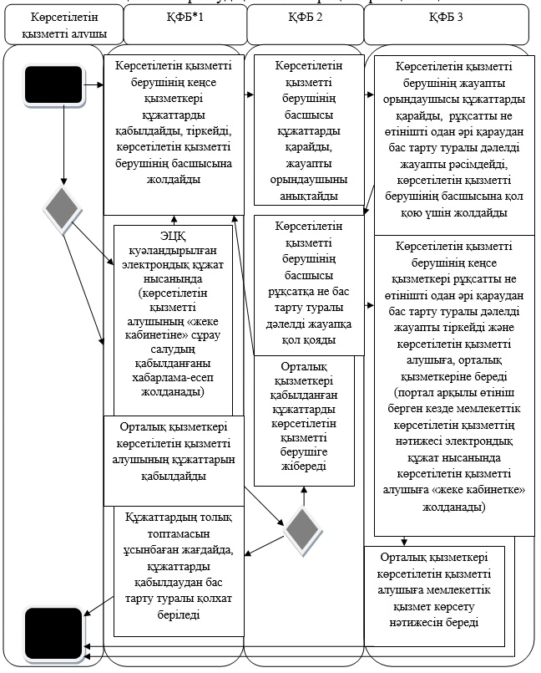

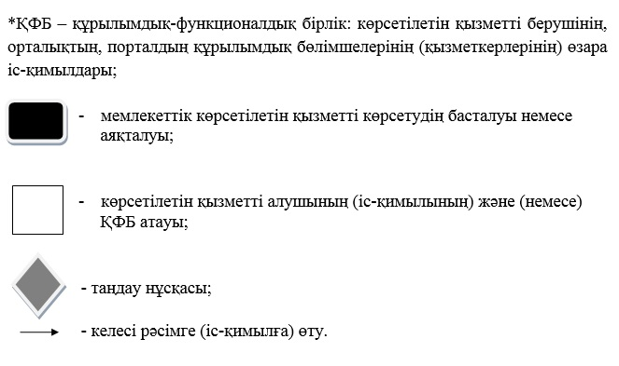

|  |  |
| --- | --- |
|  | "ІІ, ІІІ және IV санат объектілер үшін қоршаған ортаға эмиссияға рұқсаттар беру" мемлекеттік көрсетілетін қызмет регламентіне 2-қосымша |

**Мемлекеттік көрсетілетін қызметті алу схемасы орталыққа**  
**жүгінген кезде**

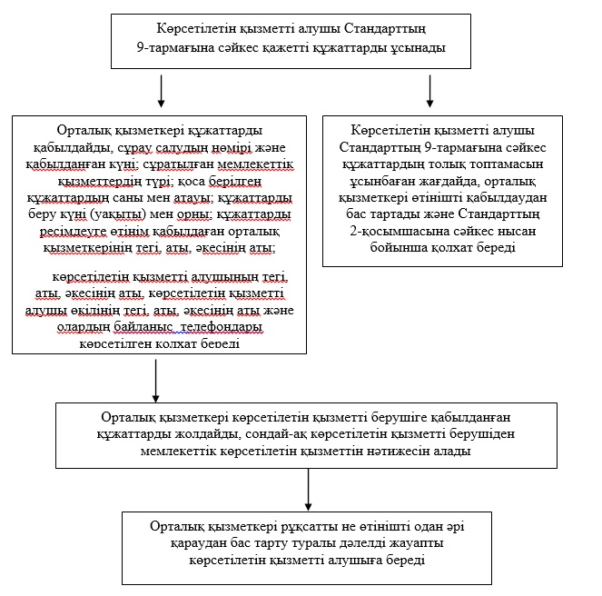

|  |  |
| --- | --- |
|  | Алматы облысы әкімдігінің 2014 жылғы 21 қарашадағы № 410 қаулысымен бекітілген |

**"II, III және IV санаттағы объектілерге мемлекеттік экологиялық**  
**сараптама қорытындысын беру" мемлекеттік көрсетілетін қызмет**  
**регламенті**  
**1. Жалпы ережелер**

      1. "II, III және IV санаттағы объектілерге мемлекеттік экологиялық сараптама қорытындысын беру" мемлекеттік көрсетілетін қызмет (бұдан әрі – мемлекеттік көрсетілетін қызмет) жеке және заңды тұлғаларға (бұдан әрі – көрсетілетін қызметті алушы) "Алматы облысының табиғи ресурстар және табиғатты пайдалануды реттеу басқармасы" мемлекеттік мекемесімен (бұдан әрі – көрсетілетін қызметті беруші) тегін көрсетіледі.  
      Мемлекеттік көрсетілетін қызмет Қазақстан Республикасы Үкіметінің 2014 жылғы 26 маусымдағы № 702 қаулысымен бекітілген "II, III және IV санаттағы объектілерге мемлекеттік экологиялық сараптама қорытындысын беру" мемлекеттік көрсетілетін қызмет стандарты негізінде (бұдан әрі – Стандарт) ұсынылады.  
      2. Мемлекеттік қызмет көрсету нысаны: электрондық (ішінара автоматтандырылған) және қағаз түрінде.  
      3. Мемлекеттік қызмет көрсету нәтижесі – II, III және IV санат объектілері үшін уәкілетті лауазымды адамның электрондық цифрлық қолтаңбасымен (бұдан әрі – ЭЦҚ) куәландырылған электрондық құжат нысанында "келісіледі/келісілмейді" деген тұжырыммен мемлекеттік экологиялық сараптама қорытындысын беру (бұдан әрі – қорытынды).

**2. Мемлекеттік қызмет көрсету процесінде құрылымдық бөлімшелер**  
**(қызметкерлер) мен көрсетілетін қызметті берушінің іс-қимыл**  
**тәртібін сипаттау**

      4. Көрсетілетін қызметті алушының (не сенімхат бойынша оның өкілінің) Стандарттың 9-тармағына сәйкес құжаттар топтамасымен бірге жүгінуі, мемлекеттік қызмет көрсету бойынша рәсімді (іс-қимылды) бастауға негіздеме болып табылады.  
      5. Мемлекеттік қызмет көрсету процесінің құрамына кіретін әрбір рәсімнің (іс-қимылдың) мазмұны:  
      1) құжаттарды қабылдау және тіркеу, көрсетілетін қызметті берушінің басшысына жолдау. Нәтижесі – құжаттарды қабылдау және тіркеу;  
      2) құжаттарды қарау және көрсетілетін қызметті берушінің жауапты орындаушысын анықтау. Нәтижесі – көрсетілетін қызметті берушінің жауапты орындаушысын анықтау;  
      3) құжаттарды қарау және қорытындыны рәсімдеу, көрсетілетін қызметті берушінің басшысына қол қою үшін жолдау. Нәтижесі – қорытындыны рәсімдеу;  
      4) қорытындыға қол қою, көрсетілетін қызмет берушінің кеңсесіне тіркеуге жіберу. Нәтижесі – қорытындыны тіркеу;  
      5) мемлекеттік қызметті көрсету нәтижесін беру. Нәтижесі – қорытындыны беру.  
      Мемлекеттік қызмет көрсету процесінің құрамына кіретін әрбір рәсімді (іс-қимылды) орындаудың ұзақтығы Стандарттың 4-тармағына сәйкес.

**3. Мемлекеттік қызмет көрсету процесінде құрылымдық бөлімшелер**  
**(қызметкерлер) мен көрсетілетін қызметті берушінің өзара**  
**іс-қимыл тәртібін сипаттау**

      6. Мемлекеттік қызмет көрсету процесіне қатысатын құрылымдық бөлімшелердің (қызметкерлердің) тізбесі:  
      1) көрсетілетін қызметті берушінің кеңсе қызметкері;  
      2) көрсетілетін қызметті берушінің басшысы;  
      3) көрсетілетін қызметті берушінің жауапты орындаушысы.  
      7. Құрылымдық бөлімшелер (қызметкерлер) арасындағы өзара рәсімнің (іс-қимылдың) реттілігін сипаттау осы регламенттің 1-қосымшасы "Мемлекеттік қызмет көрсетудің бизнес-процестерінің анықтамалығында" келтірілген. Мемлекеттік қызмет көрсету процесінің құрамына кіретін әрбір рәсімді (іс-қимылды) орындаудың ұзақтығы Стандарттың 4-тармағына сәйкес.

**4. Халыққа қызмет көрсету орталықтарымен және (немесе) өзге де**  
**көрсетілетін қызметті берушілермен өзара іс-қимыл тәртібін,**  
**сондай-ақ мемлекеттік қызмет көрсету процесінде ақпараттық**  
**жүйелерді пайдалану тәртібін сипаттау**

      8. Мемлекеттік көрсетілетін қызметті алу үшін көрсетілетін қызметті алушы халыққа қызмет көрсету орталығына (бұдан әрі – орталық) Стандарттың 9-тармағында көрсетілген керекті құжаттарды ұсынады.  
      9. Мемлекеттік қызмет көрсетудің нәтижесін орталық арқылы алу процесінің сипаттамасы, осы регламенттің 2-қосымшасында келтірілген. Мемлекеттік қызмет көрсету процесінің құрамына кіретін әрбір рәсімді (іс-қимылды) орындаудың ұзақтығы Стандарттың 4-тармағына сәйкес.  
      10. Жүгіну тәртібін және "электрондық үкімет" веб-порталы (бұдан әрі – портал) арқылы мемлекеттік қызмет көрсету кезінде қызмет беруші мен қызмет алушының рәсімдерінің (іс-қимылдарының) реттілігін сипаттау:  
      1) көрсетілетін қызметті алушы порталда тіркеледі, ЭЦҚ куәландырылған электрондық өтінішті және Стандарттың 9-тармағына сәйкес құжаттарды жолдайды;  
      2) көрсетілетін қызметті алушының "жеке кабинетіне" көрсетілетін мемлекеттік қызмет нәтижесін алатын күні мен уақыты көрсетіліп, мемлекеттік қызмет көрсету үшін сұрау салудың қабылданғаны туралы хабарлама-есеп жіберіледі;  
      3) тэлектрондық өтінішті және құжаттарды қабылдағаннан кейін, мемлекеттік қызметті көрсету процесінде көрсетілетін қызметті берушінің құрылымдық бөлімшелердің іс-қимыл тәртібі осы регламенттің 5-тармағына сәйкес жүзеге асырылады;  
      4) мемлекеттік көрсетілетін қызметтің нәтижесі көрсетілетін қызметті берушінің уәкілетті адамының ЭЦҚ қойылған электрондық құжат нысанында көрсетілетін қызметті алушыға "жеке кабинетке" жолданады.

|  |  |
| --- | --- |
|  | "II, III және IV санаттағы объектілерге мемлекеттік экологиялық сараптама қорытындысын беру" мемлекеттік көрсетілетін қызмет регламентіне 1-қосымша |

**Мемлекеттік қызмет көрсетудің бизнес – процестерінің**  
**анықтамалығы**

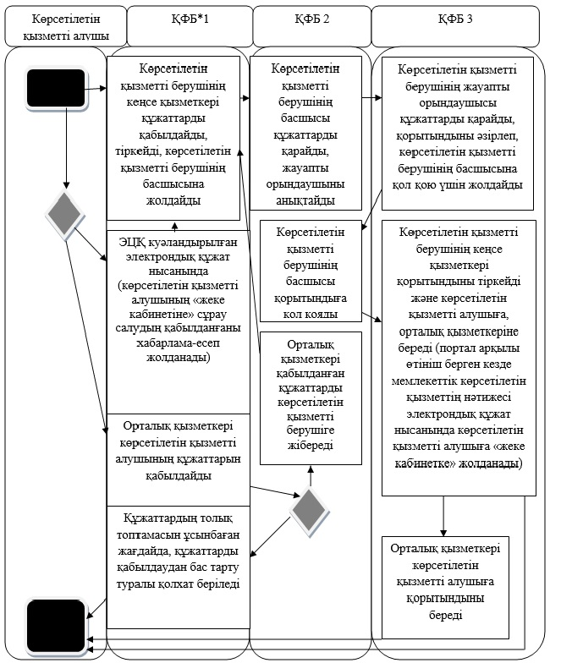

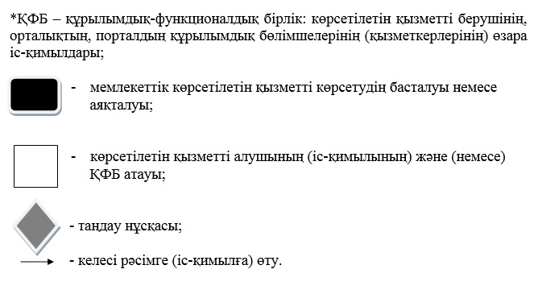

|  |  |
| --- | --- |
|  | "II, III және IV санаттағы объектілерге мемлекеттік экологиялық сараптама қорытындысын беру" мемлекеттік көрсетілетін қызмет регламентіне 2-қосымша |

**Мемлекеттік көрсетілетін қызметті алу схемасы орталыққа**  
**жүгінген кезде**

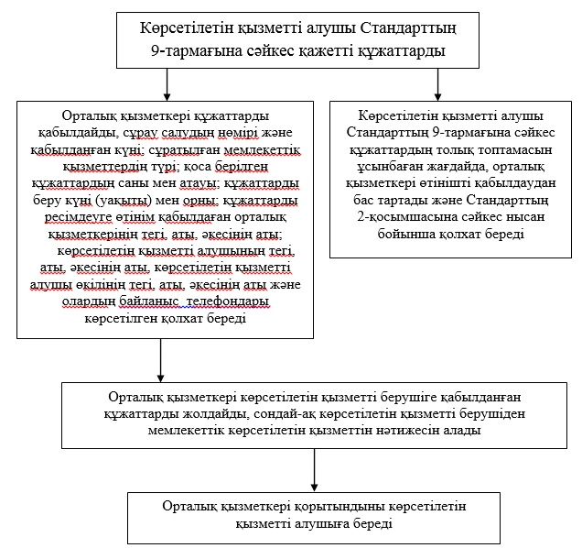

|  |  |
| --- | --- |
|  | Алматы облысы әкімдігінің 2014 жылғы 21 қарашадағы № 410 қаулысымен бекітілген |

**"Облыстың жергілікті атқарушы органдарының жануарлар дүниесін**  
**пайдаланушыларға аңшылық алқаптар мен балық шаруашылығы су**  
**айдындарын және (немесе) учаскелерін бекітіп беру мен аңшылық**  
**және балық шаруашылықтарының қажеттіліктері үшін сервитуттарды**  
**белгілеу жөнінде шешімдер қабылдауы" мемлекеттік көрсетілетін**  
**қызмет регламенті**  
**1. Жалпы ережелер**

      1. "Облыстың жергілікті атқарушы органдарының жануарлар дүниесін пайдаланушыларға аңшылық алқаптар мен балық шаруашылығы су айдындарын және (немесе) учаскелерін бекітіп беру мен аңшылық және балық шаруашылықтарының қажеттіліктері үшін сервитуттарды белгілеу жөнінде шешімдер қабылдауы" мемлекеттік қызметі (бұдан әрі – мемлекеттік көрсетілетін қызмет) жеке және заңды тұлғаларға (бұдан әрі - көрсетілетін қызметті алушы) облыстың жергілікті атқарушы органымен (бұдан әрі – көрсетілетін қызметті беруші) тегін көрсетіледі.  
      Мемлекеттік көрсетілетін қызмет Қазақстан Республикасы Үкіметінің 2014 жылғы 26 маусымдағы №702 қаулысымен бекітілген "Облыстың жергілікті атқарушы органдарының жануарлар дүниесін пайдаланушыларға аңшылық алқаптар мен балық шаруашылығы су айдындарын және (немесе) учаскелерін бекітіп беру мен аңшылық және балық шаруашылықтарының қажеттіліктері үшін сервитуттарды белгілеу жөнінде шешімдер қабылдауы" мемлекеттік көрсетілетін қызмет стандарты негізінде (бұдан әрі – Стандарт) көрсетіледі.  
      2. Мемлекеттік қызметті көрсету нысаны: қағаз түрінде.  
      3. Мемлекеттік қызметті көрсету нәтижесі – облыс әкімдігінің қағаз жеткізгіштегі жануарлар дүниесін пайдаланушыларға аңшылық алқаптар мен балық шаруашылығы су айдындарын және (немесе) учаскелерін бекітіп беру мен аңшылық және балық шаруашылықтарының қажеттіліктері үшін сервитуттарды белгілеу жөніндегі қаулысы (бұдан әрі – Қаулы).

**2. Мемлекеттік қызмет көрсету процесінде құрылымдық бөлімшелер**  
**(қызметкерлер) мен көрсетілетін қызметті берушінің іс-қимыл**  
**тәртібін сипаттау**

      4. Көрсетілетін қызметті алушының (не сенімхат бойынша оның өкілінің) Стандарттың 9-тармағына сәйкес құжаттар топтамасымен бірге жүгінуі, мемлекеттік қызмет көрсету бойынша рәсімді (іс-қимылды) бастауға негіздеме болып табылады.  
      5. Мемлекеттік қызмет көрсету процесінің құрамына кіретін әрбір рәсімнің (іс-қимылдың) мазмұны, оны орындаудың ұзақтығы және нәтижесі:  
      1) құжаттарды қабылдау және тіркеу, қажетті құжаттардың қабылданғаны туралы қолхат беру (сұрау салудың қабылданған нөмірі мен күнін, сұратылған мемлекеттік көрсетілетін қызметтің түрін, қоса берілген құжаттардың саны мен атауларын, құжаттарды беру күні (уақыты) мен орнын, құжаттарды ресімдеуге өтінішті қабылдаған көрсетілетін қызметті берушінің лауазымды адамының тегі, аты, әкесінің атын көрсете отырып), құжаттарды көрсетілетін қызметті берушінің басшысына жолдау. Ұзақтығы – 30 (отыз) минуттан аспайды. Нәтижесі – қажетті құжаттардың қабылданғаны туралы қолхат беру;  
      2) құжаттарды қарау, бұрыштама қою, көрсетілетін қызметті берушінің жауапты орындаушысын анықтау. Ұзақтығы – 3 (үш) сағаттан аспайды. Нәтижесі – көрсетілетін қызметті берушінің жауапты орындаушысын анықтау;  
      3) қандай да бір құжат жетіспеген жағдайда өтініш берушіні хабардар етумен қатар, ұсынылған құжаттар топтамасының толықтығын тексеру. Ұзақтығы – 2 (екі) жұмыс күннен аспайды. Нәтижесі – ұсынылған құжаттар топтамасының тексеру;  
      4) Қаулы жобасын дайындау, Қаулыны рәсімдеу. Ұзақтығы – 12 (он екі) жұмыс күннен аспайды. Нәтижесі – Қаулыны рәсімдеу;  
      5) көрсетілетін қызметті алушыға Қаулыны беру. Ұзақтығы – 30 (отыз) минуттан аспайды. Нәтижесі – мемлекеттік қызметті көрсету нәтижесін беру.

**3. Мемлекеттік қызмет көрсету процесінде құрылымдық бөлімшелер**  
**(қызметкерлер) мен көрсетілетін қызметті берушінің өзара**  
**іс-қимыл тәртібін сипаттау**

      6. Мемлекеттік қызмет көрсету процесіне қатысатын құрылымдық бөлімшелердің (қызметкерлердің) тізбесі:  
      1) көрсетілетін қызметті берушінің кеңсе қызметкері;  
      2) көрсетілетін қызметті берушінің басшысы;  
      3) көрсетілетін қызметті берушінің жауапты орындаушысы.  
      7. Әрбір рәсімнің (іс-қимылдың) ұзақтығын көрсете отырып, құрылымдық бөлімшелер арасындағы өзара іс-қимылдың реттілігін сипаттау осы регламенттің қосымшасы "Мемлекеттік қызмет көрсетудің бизнес-процестерінің анықтамалығында" келтірілген.

|  |  |
| --- | --- |
|  | "Облыстың жергілікті атқарушы органдарының жануарлар дүниесін пайдаланушыларға аңшылық алқаптар мен балық шаруашылығы су айдындарын және (немесе) учаскелерін бекітіп беру мен аңшылық және балық шаруашылықтарының қажеттіліктері үшін сервитуттарды белгілеу жөнінде шешімдер қабылдауы" мемлекеттік көрсетілетін қызмет регламентіне қосымша |

**Мемлекеттік қызмет көрсетудің бизнес – процестерінің**  
**анықтамалығы**

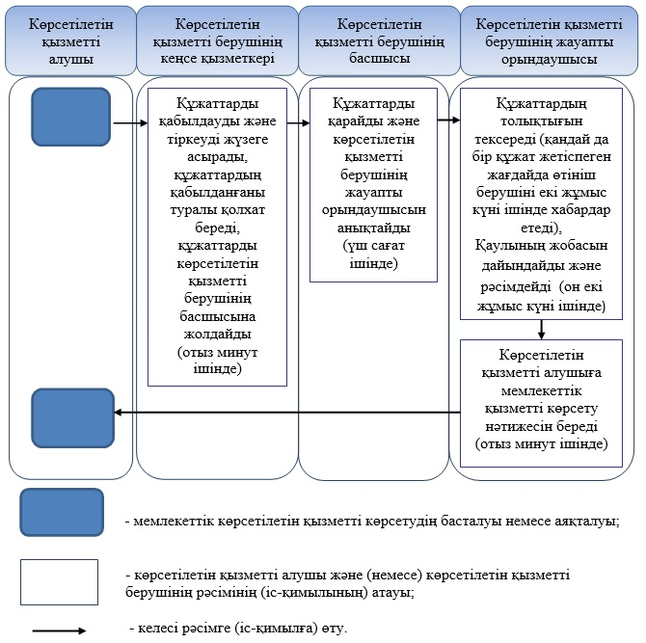

© 2012. Қазақстан Республикасы Әділет министрлігінің «Қазақстан Республикасының Заңнама және құқықтық ақпарат институты» ШЖҚ РМК